福州市律师协会信息管理平台
【律所端】操作指引

注：一、本次信息核对主要针对全市律所信息库、全市执业律师数据库（不含实习律师）两大板块的信息完善，请各律所根据本指引，完善更新本所信息（含律所基本信息、律所党外荣誉两大模块），本所律师（含个人基本信息、2019年度考核情况、个人党外荣誉三大模块）的信息内容。
二、律师可登录个人账号修改本人信息。

律所登录
1、登录网址：http://oa.fzlawyers.net/html/page/login.jsp
2、律所账号：统一信用社会代码，默认密码：统一信用代码后六位，登录过的律所密码为本所登录修改过的密码
3、点击“登录”，首次登录，必须修改密码，密码要求：密码至少8-16个字符，至少1个大写字母，1个小写字母和1个数字，点击保存，才可登录。（提示：请记住修改过的密码）
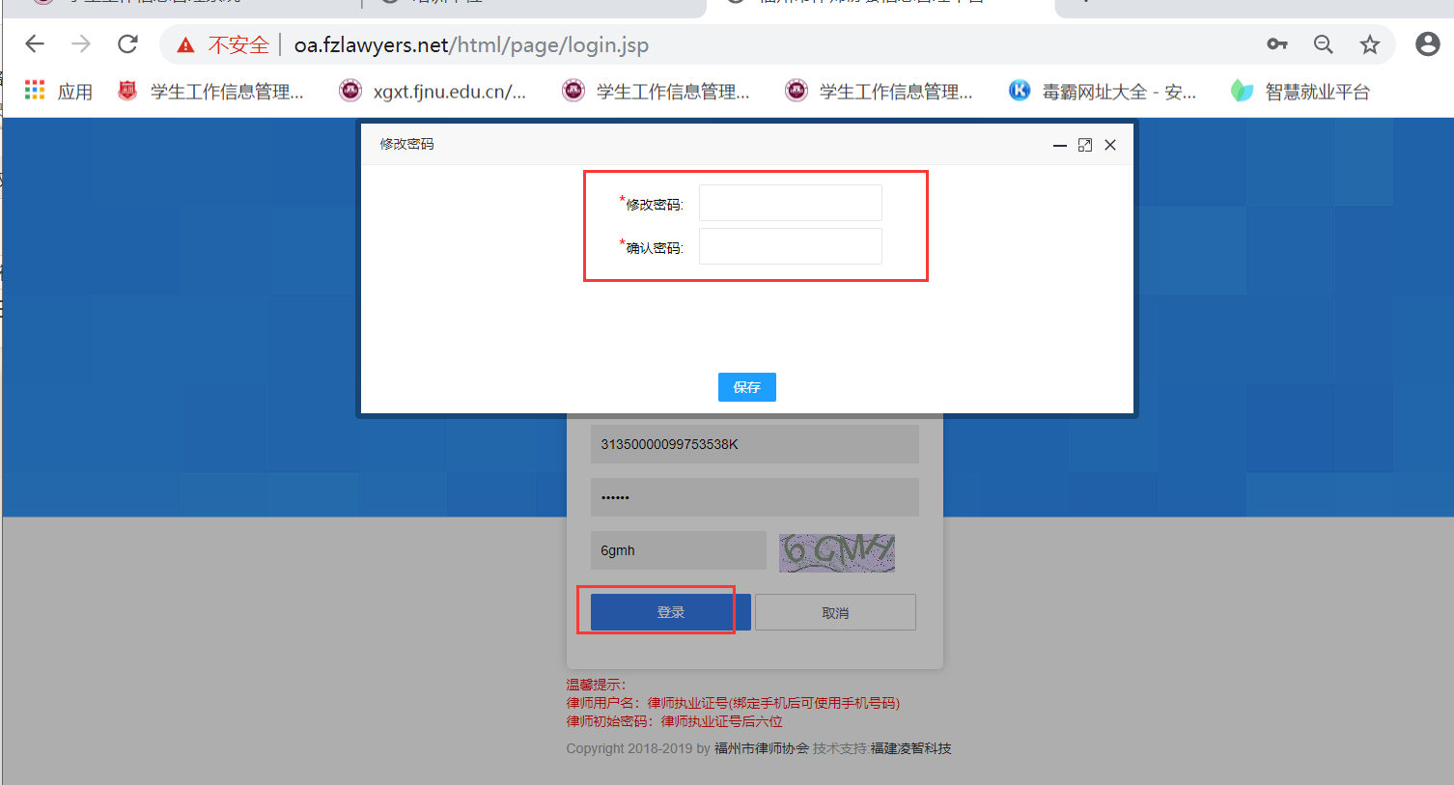

修改密码
点击“执业机构”——>“修改密码”，可重新修改密码。
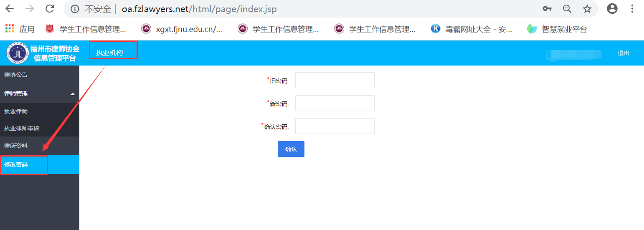

律所基本信息核对
执业机构—>律所资料
可核对律所的基本信息，若有误可修改，点击“修改”则修改成功
除了律所名单和统一信用代码不可修改。
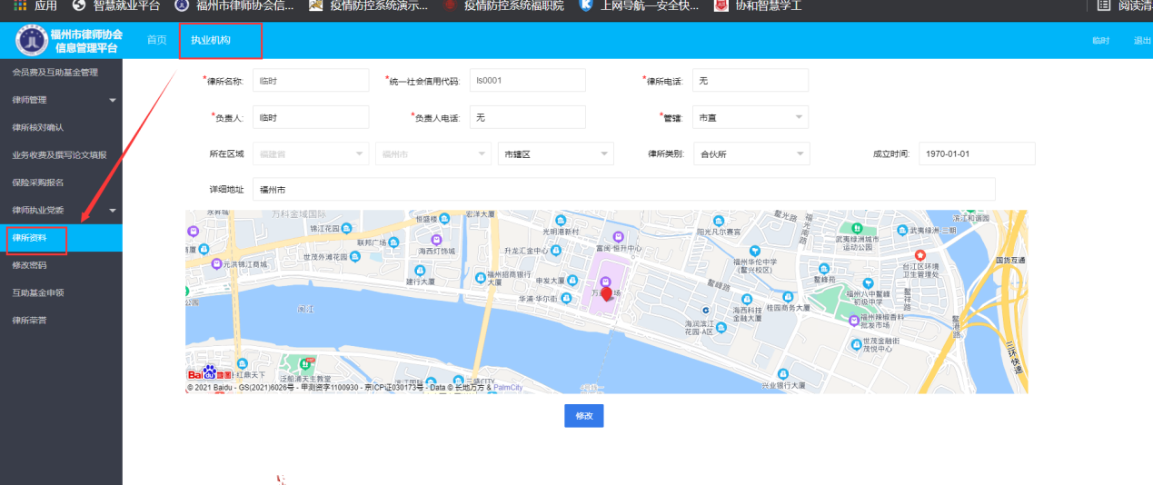

律所荣誉信息核对（不含党内荣誉）
执业机构—>律所荣誉
查看本所的荣誉信息，在律协开放时间范围内可新增、修改、删除
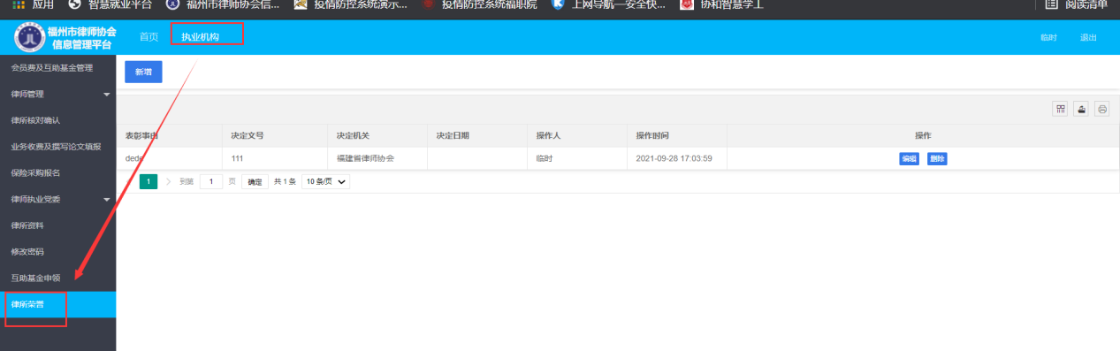

本所律师基本信息核对
执业机构—>执业律师，点击“编辑”，若律师基本信息有误，可修改。
除执业机构、执业状态不可修改外，其他字段均可修改。
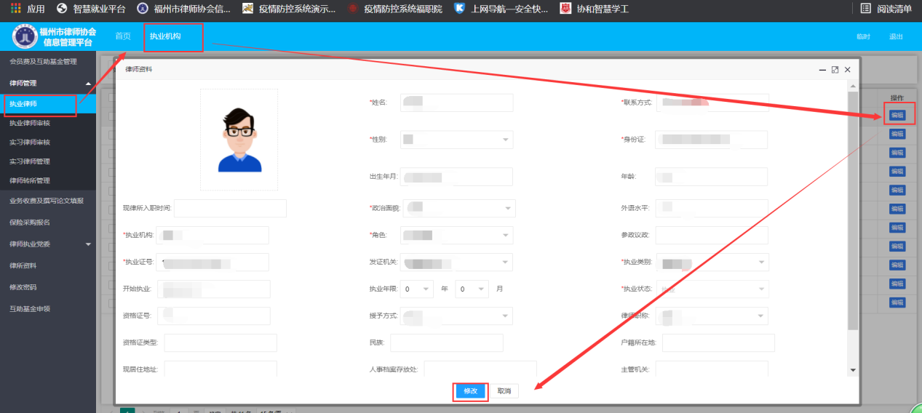

本所律师年度考核信息核对
执业机构—>执业律师，点击“姓名”，点击考核明细，可查看律师本人各年度的考核信息，在律协开放时间范围内可新增、修改、删除
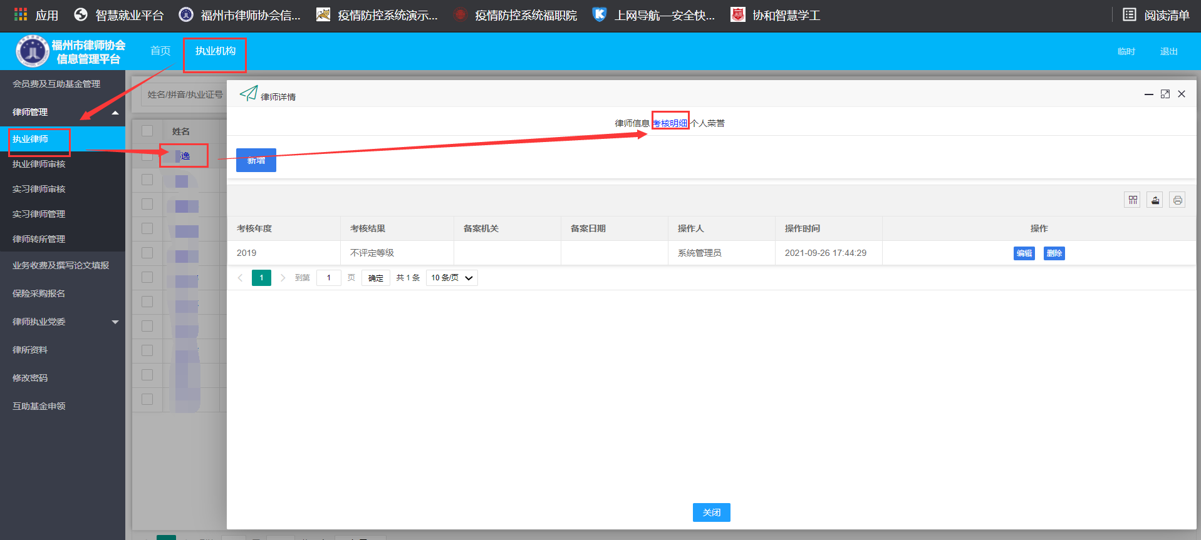

本所律师个人荣誉核对
执业机构—>执业律师，点击“姓名”，点击个人，可查看律师本人个人荣誉信息，在律协开放时间范围内可新增、修改、删除

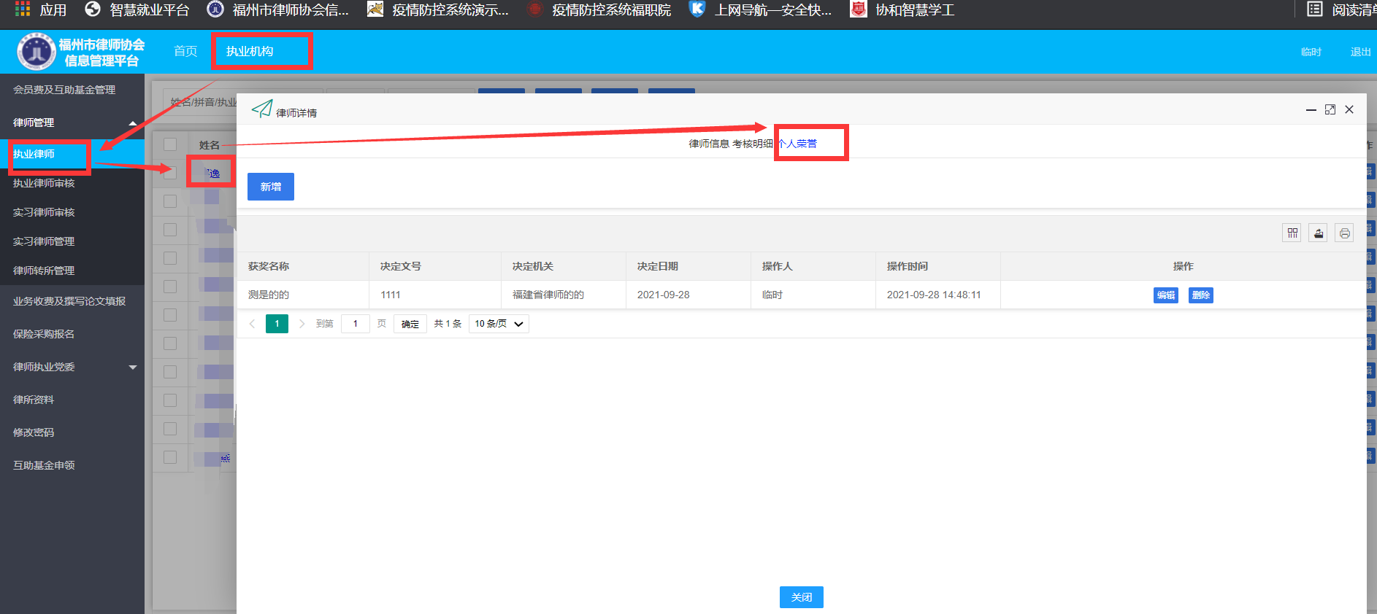

律所核对确认
执业机构—>律所核对确认
律所荣誉、本所律师考核、本所律师荣誉 各模块核对没问题后，可点击“律所荣誉确认”、“律师考核确认”、“律所荣誉确认”
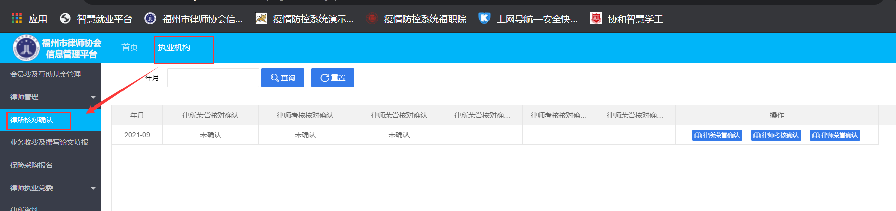

转出
非本所律师可进行转出操作
执业机构—>律师转所管理，点击“转出”按钮，填写好信息后，点确定，即转出。
选择要转出的人员，转所时间
类型：福州市律所互转，福州市律所转公司、公职、法援单位，福州市外
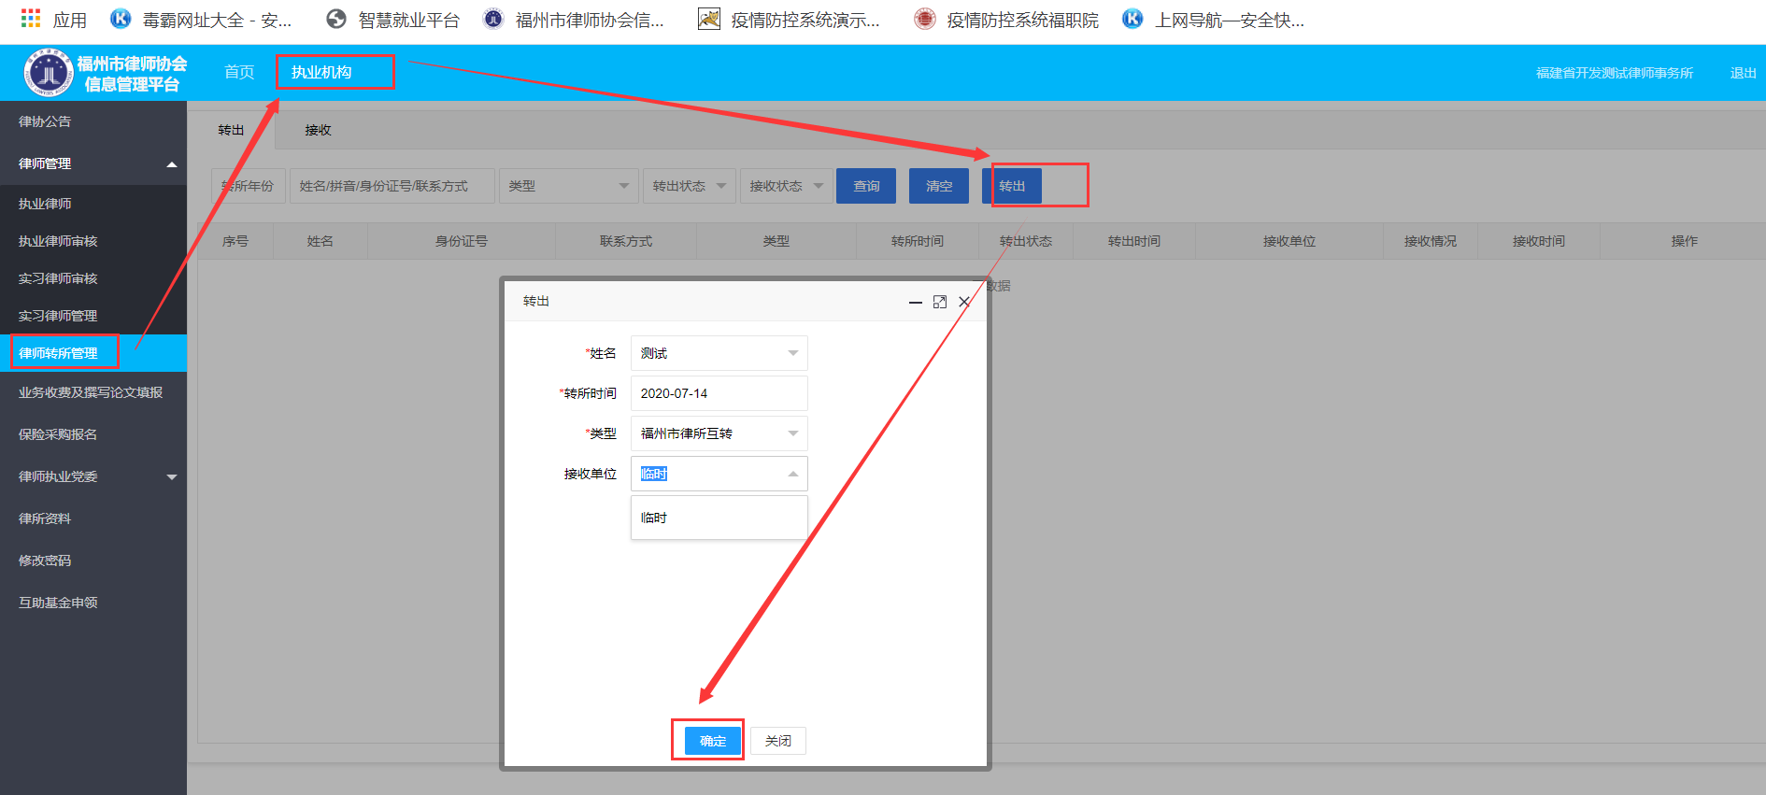

修改、撤销
在待接收之前，可修改或撤销转所
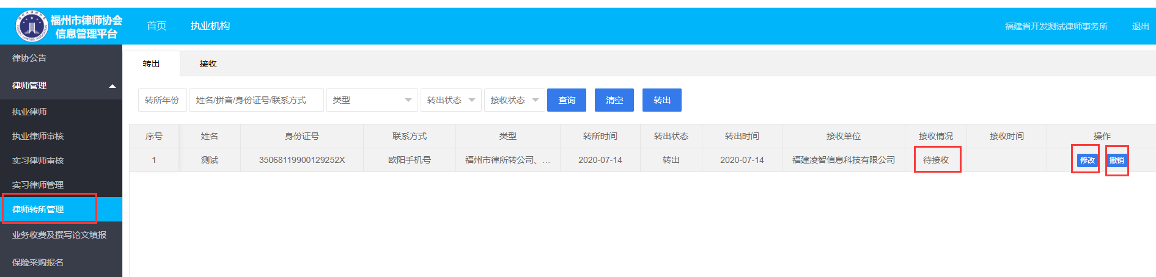

接收
律师由其他所转入本所。其他所操作好转出后，由本所进行接收。
执业机构——律师转所管理—接收，点击“接收”按钮。即接收成功，该律师成为本所律师
